ΙΣΤΟΡΙΑ: ΕΝΟΤΗΤΑ Β, ΚΕΦΑΛΑΙΑ 5-8
Αφού μελετήσετε τα κεφάλαια 5 – 8 σελ. 44 – 61

Η οικονομική ζωή
http://ebooks.edu.gr/modules/ebook/show.php/DSDIM-F114/520/3382,13626/
Οι Έλληνες των παροικιών και των Παραδουνάβιων Ηγεμονιών
http://ebooks.edu.gr/modules/ebook/show.php/DSDIM-F114/520/3382,13627/
Οι δάσκαλοι του Γένους
http://ebooks.edu.gr/modules/ebook/show.php/DSDIM-F114/520/3382,13628/
Ο Ρήγας Βελεστινλής και ο Αδαμάντιος Κοραής
http://ebooks.edu.gr/modules/ebook/show.php/DSDIM-F114/520/3382,13629/

ή
παρακολουθήσετε τα αντίστοιχα βίντεο
Η οικονομική ζωή
https://safeYouTube.net/w/STME
Οι Έλληνες των παροικιών και των Παραδουνάβιων Ηγεμονιών
https://safeYouTube.net/w/4bNE
Οι δάσκαλοι του Γένους
https://safeYouTube.net/w/MiNE
Ο Ρήγας Βελεστινλής και ο Αδαμάντιος Κοραής
https://safeYouTube.net/w/rnNE

μπορείτε να απαντήσετε στις παρακάτω ασκήσεις.

- Να αντιστοιχίσεις τα πρόσωπα της Α’ στήλης με τις κατάλληλες φράσεις της Β’ στήλης. Προσοχή: δεν περισσεύει καμία φράση από τη Β’ στήλη.

Α’ Β’
Α) Ρήγας Βελεστινλής 1) ιεροκήρυκας και μάρτυρας που περιόδευσε
στην ελληνική ύπαιθρο και ίδρυσε σχολεία
Β) Αδαμάντιος Κοραής 2) σατίρισε πρόσωπα και γεγονότα της εποχής
του σε πεζά και σε στίχους
Γ) Δημήτριος Καταρτζής 3) κληρικός που δίδαξε φιλοσοφία και
μαθηματικά στην Αθωνιάδα Σχολή
Δ) Ευγένιος Βούλγαρης 4) Φαναριώτης νομικός
Ε) Κοσμάς ο Αιτωλός 5) εξέδωσε τη «Χάρτα της Ελλάδος»
ΣΤ) Μιχαήλ Περδικάρης 6) έγραψε το ποίημα «Σάλπισμα
Πολεμιστήριον»
7) συνέβαλε στην ίδρυση του Ελληνικού
Κομιτάτου στο Παρίσι
8) οραματιζόταν τη συνεργασία των
υπόδουλων Βαλκανικών λαών για την
απελευθέρωσή τους από τον οθωμανικό ζυγό
και τη δημιουργία ενός ευνομούμενου
δημοκρατικού κράτους
9) πίστευε ότι έπρεπε να φωτιστεί πρώτα
διαμέσου της παιδείας το ελληνικό έθνος
προκειμένου να απελευθερωθεί
10) πρότεινε τη χρήση μιας γλώσσας που θα
είχε ως βάση την καθομιλουμένη της εποχής
χωρίς τις ξένες λέξεις και τις ιδιωματικές
εκφράσεις

- Να συμπληρώσεις την ακροστιχίδα του Νεοέλληνα Διαφωτιστή, φιλολόγου και ιατρού Κοραή.

Κ _ _ _ _ _ _ _ _ _ Έγραψε τη «Γεωγραφία Νεωτερική» μαζί με τον Φιλιππίδη.
Ο _ _ _ _ _ _ Σημαντική ελληνική παροικία.
Ρ _ _ _ _ Έγραψε τον Θούριο.
Α _ _ _ _ _ _ _ _ _ Το μικρό όνομα του Κοραή.
Η _ _ _ _ _ _ _ _ Στις Παραδουνάβιες ………………………… κυβερνούσαν Φαναριώτες.
Σ _ _ _ _ _ Εκεί γεννήθηκε ο Κοραής.

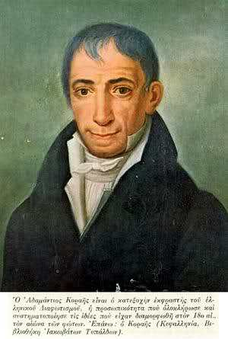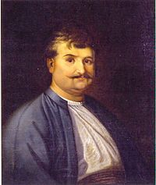
Ο Αδαμάντιος Κοραής Ο Ρήγας Βελεστινλής

- Να συμπληρώσεις τα κενά στις παρακάτω προτάσεις.
Η «Ελληνική Νομαρχία», έργο αφιερωμένο στον ………………………………………….. εκδόθηκε στην ………………………… το ………. από ………………………. συγγραφέα και προβάλλει ως ιδανική διοίκηση τη …………………………, δηλαδή το πολίτευμα …………………………………………………………… .
Οι δάσκαλοι του Γένους βοήθησαν με το έργο τους στην ίδρυση ……………………….. και την τόνωση της …………………………………………….., στην ……………………………………………. της επανάστασης του 1821 και στην ανάπτυξη του ……………………………. στη Δύση.
Οι Έλληνες της Διασποράς στις χώρες όπου εγκαταστάθηκαν ίδρυσαν κοινότητες, τις …………………….., και είχαν ως πρώτο μέλημα την ……………………………………………… και τη σύνταξη ……………………… για τον τρόπο …………………………………………………………… . Έχτισαν …………………….. και …………………………………………, όπως το …………………………….…………………. στη Βενετία και φρόντισαν για την έκδοση …………………………………………, …………………………………… και ……………………………………. . Με τα πλούτη τους ενίσχυσαν οικονομικά τα ……………………………………………….. στις τουρκοκρατούμενες περιοχές και κατασκεύαζαν ………………………………………. στους τόπους καταγωγής τους. Από αυτούς ξεκίνησε τον …….. αιώνα η …………………………………………………… του υπόδουλου έθνους.
Τους Έλληνες ωφέλησαν οικονομικά οι συνθήκες του ………………………. το ………….. και του ……………………………………….. το ……………, που υπέγραψε η ηττημένη ………………………………………………….., καθώς και οι ……………………………., δηλαδή εμπορικές συμφωνίες των ……………………………………………. με τους ………………..………………………, αφού έδωσαν στους Έλληνες τη δυνατότητα να υψώνουν στα καράβια τους τις ……………………………………………………… .

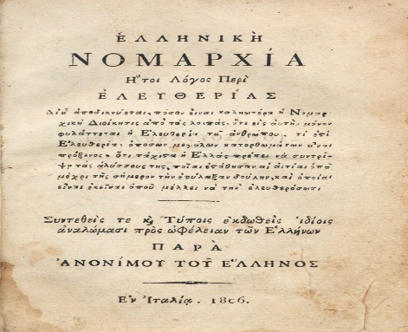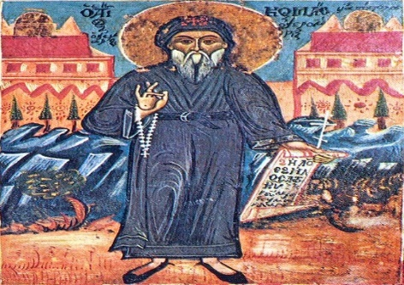
Προμετωπίδα της «Ελληνικής Νομαρχίας» Ο Άγιος Κοσμάς ο Αιτωλός

- Να γράψεις δίπλα από κάθε πρόταση Σ (σωστό) ή Λ (λάθος).
Α) Οι γεωγραφικές ανακαλύψεις και η χρήση νέων εμπορικών δρόμων συνέβαλαν στην οικονομική ανάπτυξη της οθωμανικής αυτοκρατορίας.
Β) Οι Έλληνες έμποροι ανέλαβαν μεγάλο μέρος του εισαγωγικού και εξαγωγικού εμπορίου της Δύσης με την Ανατολή και έφεραν στην οθωμανική αυτοκρατορία τις επαναστατικές ιδέες που επικρατούσαν στην Ευρώπη.
Γ) Τα πληρώματα του ελληνικού εμπορικού στόλου ήταν έμπειρα στη ναυσιπλοΐα και στην αντιμετώπιση των πειρατών.
Δ) Οι Έλληνες των παροικιών δεν ενδιαφέρονταν για την πνευματική αναγέννηση του υπόδουλου ελληνικού έθνους.
Ε) Οι Αυστριακοί συνέλαβαν τον Ρήγα Βελεστινλή με τους συνεργάτες του και τους παρέδωσαν στους Τούρκους, οι οποίοι τους θανάτωσαν.
ΣΤ) Οι φιλελεύθερες και ριζοσπαστικές ιδέες του Ευρωπαϊκού Διαφωτισμού που κυριαρχούσαν στη Δυτική Ευρώπη τον 18^{ο} και στις αρχές του 19^{ου} αιώνα άργησαν να φτάσουν στην ελληνική χερσόνησο.
Ζ) Η «Ελληνική Νομαρχία» αποτελεί ένα σημαντικό κείμενο του Νεοελληνικού Διαφωτισμού που καταδικάζει την «αναρχία» και τη «μοναρχία».

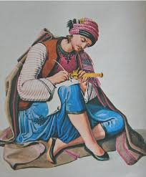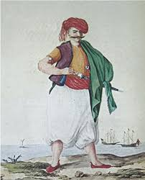
Έλληνας έμπορος, λιθογραφία, Αθήνα, Γεννάδειος Έλληνας ναυτικός, Αθήνα, Γεννάδειος Βιβλιοθήκη Βιβλιοθήκη
- Να συμπληρώσεις τον παρακάτω πίνακα.

Η μετανάστευση των Ελλήνων στο εξωτερικό κατά τη διάρκεια της Τουρκοκρατίας
Χρονικό διάστημα (αιώνες) | 1^{η} περίοδος -> | 2^{η} περίοδος ->
Αιτία μετανάστευσης

Χαρακτήρας μετανάστευσης | υποχρεωτική
Ποιοι μετανάστευσαν;

Πού μετανάστευσαν;

Ασχολίες

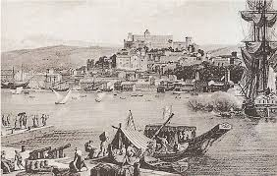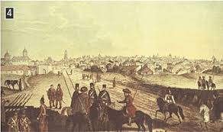
Η Τεργέστη στις αρχές του 19^{ου} αιώνα, χαλκογραφία, Άποψη του Βουκουρεστίου κάτα τον 18^{ο} αιώνα Αθήνα, Γεννάδειος Βιβλιοθήκη

